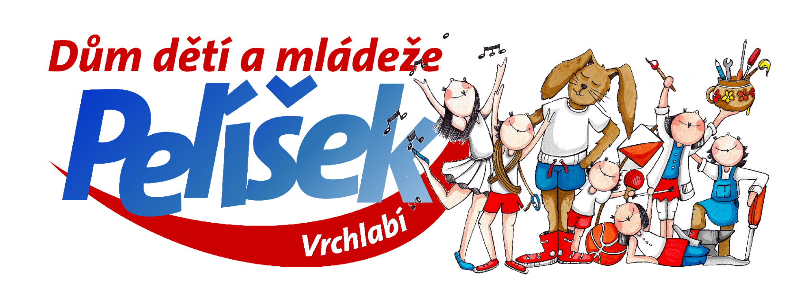

Výroční zpráva Domu dětí a mládeže „Pelíšek“ ve Vrchlabí

pro školní rok 2023-24

1. Základní údaje o školském zařízení Domu dětí a mládeže Pelíšek, Vrchlabí

Název organizace: Dům dětí a mládeže Pelíšek
Sídlo organizace: Husova 212, 543 01 Vrchlabí
IČO: 70885737
telefon: 499 422 142
mobil 739303701
webové stránky: www.ddmvrchlabi.cz
e-mail. adresa: info@ddmvrchlabi.cz
Právní forma: Příspěvková organizace
Identifikační číslo: 600102581
Zřizovatel: Město Vrchlabí, Zámek 1, 543 01 Vrchlabí
Ředitelka: Mgr.Ivona Čivrná
Odloučené pracoviště: Komenského 616, 543 01 Vrchlabí
Zařazení do sítě škol: čj. 11/PaO/01 od 27. 3. 2001 (s účinností zpětně k 1.1.2001)

DDM Pelíšek je klasické mimoškolní zařízení pro zájmové vzdělávání dětí a mládeže. Svoji činnost provozuje ve Vrchlabí na dvou interních budovách DDM, externích prostorech sportovišť ve Vrchlabí a okolí, externích prostorech školských zařízení. Hlavní budovy DDM jsou v pronájmu od zřizovatele Města Vrchlabí.

Činnost DDM pro rok 2023-24 vycházela:

- Základních dokumentů MŠMT pro zájmové vzdělávání
S přihlédnutím k aktuální problematice vycházející z analýzy:
- Národní strategie primární prevence rizikového chování dětí a mládeže
Národní strategie 2019-2027 je základním strategickým dokumentem MŠMT, který tvoří/vytváří základní rámec politiky primární prevence rizikového chování v České republice. Tato strategie vychází z předchozí Národní strategie primární prevence rizikového chování na období 2013-2018 a navazuje na její vyhodnocení. Národní strategie 2019-2027 vymezuje základní pilíře politiky primární prevence
- Koncepce školské primární prevence rizikového chování dětí a mládeže Královéhradeckého kraje
na období 2019 -2024
Česká školní inspekce Strategie vzdělávací politiky České republiky do roku 2030+
Dlouhodobého záměru vzdělávání a rozvoje vzdělávací soustavy České republiky 2019–2023
- Opatření vlády ČR, metodická nařízení a doporučení MŠMT souvislosti s aktuální situací v ČR

Hlavní úkoly DDM ve školním roce 2023-24 a jejich plnění

- vycházely se zásad zájmového vzdělávání a řídí se obecnými cíli zájmového vzdělávání
- pokračovat v kvalitní činnosti stávajících pravidelných zájmových útvarů, hledat nové formy práce výuky a vzdělávání dětí a mládeže
- udržet a dle možností rozšířit počty dětí, zapojených do pravidelných zájmových útvarů, připravovat aktivity ke znovuobnovení pravidelné zájmové činnosti
- nabízet a podporovat rozvoj nových zájmových kroužků a aktivit dle trendů vývoje se zaměřením na aktivní trávení volného času / letečtí modeláři, rozšířená atletika, digitální fotografie, logopedie pro děti, jazykové kroužky
- hledat aktuální a nové formy pravidelné zájmové činnosti, vycházet z podnětů a potřeb veřejnosti a
spolupracovat se místními spolky, neziskovými organizacemi
- využití moderních prvků informační technologie
- při práci s kolektivy se zaměřovat na prevenci sociálně patologických jevů, především šikany, vulgárních verbálních projevů
- podpora zájmového vzdělávání dětí a mládeže se SVP, vzdělávání pedagogických pracovníků v této oblasti
- organizovat širokospektré akce pro veřejnost rekreačního i vzdělávacího charakteru
- oblasti příležitostných akcí spolupracovat stávajícími a novými partnery, vyhledávat a podporovat nové
aktivity formou vzájemného poznání, spolupráce a podpory
- podporovat a spolupodílet se na vzdělávání a rozvoji lektorů a vedoucích jednotlivých oddělení- využití Šablon JAK
- vést členy ZÚ k odpovídajícímu společenskému a kulturnímu chování a projevu ve všech činnostech v DDM
- vytvářet bezpečné prostřední a zdravé klima zařízení / kontrola zahrady, respektování pravidel a řádů/
- v rámci programu MAP se aktivně účastnit na programu a jeho realizaci
- zapojovat děti a mládež do spontánních aktivit a činností v DDM, využít jejich zájmu pro vlastní aktivní přínos
- poskytovat morální a duševní podporu dětem trpícím sociálním a společenským omezením z důvodů nouzového stavu
- na základě aktuální celosvětové politiky a války na Ukrajině poskytovat pomoc ohroženým dětem

Činnost pravidelné zájmové činnosti ve školním roce 2023-24 byla zahájena 1.října 2023.

2. Přehled oborů zájmového vzdělání

Dům dětí a mládeže PELÍŠEK je klasickým mimoškolním zařízením. Vyhláška MŠMT ČR číslo 163/2018 Sb., o střediscích pro volný čas dětí a mládeže vymezuje, že střediska pro volný čas dětí a mládeže jsou příspěvkovými organizacemi, které se zřizují jako domy dětí a mládeže s širokou zájmovou působností zahrnující obory alespoň ze dvou zájmových oblastí. Ke splnění všech úkolů Domu dětí a mládeže Pelíšek jsme uplatňovali tento systém, metody a prostředky práce v oblasti:

- Pravidelná zájmová činnost
Oddělení tanečních souborů Oliver
Oddělení techniky a společenských věd
Oddělení sportu a tělovýchovy
- Příležitostná a spontánní činnost
- Prázdninová činnost
- Garance postupových soutěží
- Poskytování služeb

Činnost DDM se řídí podle §2 a §118 zákona č. 561/2004 Sb., o předškolním, základním, středním, vyšším odborném a jiném vzdělávání (školský zákon), zákonem č. 563/2004 Sb., o pedagogických pracovnících a dalšími zákony a vyhláškami vztahujícími se k předmětu činnosti.

Oddělení Tanečního studia Oliver
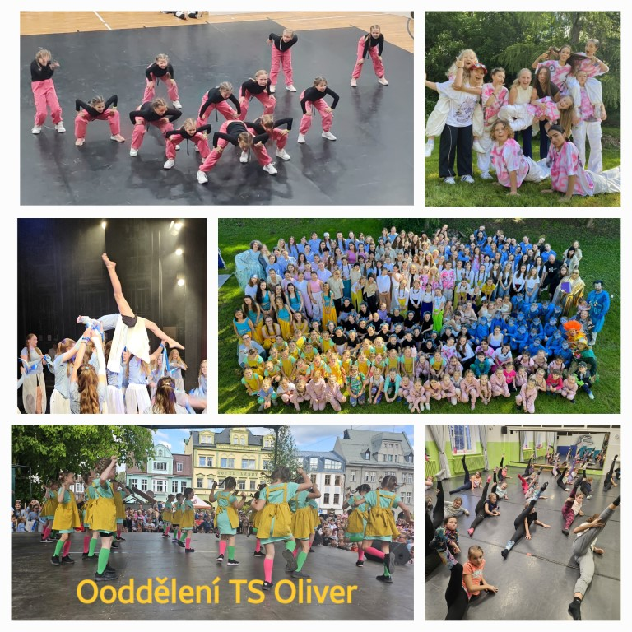je zaměřeno na taneční vzdělávání, rozšiřování pohybových dovedností dětí a mládeže. Je realizováno pravidelnou zájmovou činností v tanečních kroužcích všeobecného zaměření pro jednotlivé věkové skupiny dětí a mládeže, v souborech a kroužcích se specializací /nové taneční směry v souvislosti s aktuálními trendy a vývojem v oblasti tance/. Soubory pracují se základními technikami, prvky diskotékového tance, tance, street dance, street dance, břišních i společenských tancích. Preference práce v souborech kladena na činnosti ve smíšených kolektivech v mladších skupinách, ve skupinách od 4. tříd se pracuje s rozdělením dětí dle výkonnostních skupin. Využitím přiměřeného přístupu a výukových metod se soubory dostaly na úroveň odpovídající maximálním možnostem dětí, vznik přiměřených choreografií. Do souborů jsou zařazovány děti bez sociálního omezení, dbá se na utužování kolektivních vztahů ve skupinách, motivací v jednotlivých souborech. Také je kladen důraz na společenskou výchovu a chování se na veřejnosti.
Oddělení TS Oliver úspěšně a kvalitně splnilo celoroční plán - Jednotlivé soubory pracovaly pod vedením svých lektorů celý rok na tvorbě choreografií, a to zejména zaměřených na styly jako jsou Hip Hop, Dancehall nebo například Contemporary. Vybrané choreografie se poté účastnily celorepublikových soutěží, kde vybojovaly medailová umístění. Nesoutěžní složky měly možnost své dovednosti předvést na různých kulturních a společenských akcích a jiných vystoupeních. Zakončením a zároveň vyvrcholením sezóny TS Oliver bylo tradiční taneční revue - ucelené závěrečné představením pro veřejnost, kde měly všechny složky příležitost ukázat, na čem celý rok pracovaly a jak kvalita jejich pohybových předpokladu opět stoupla.
Oddělení techniky a společenských věd DDM Vrchlabí
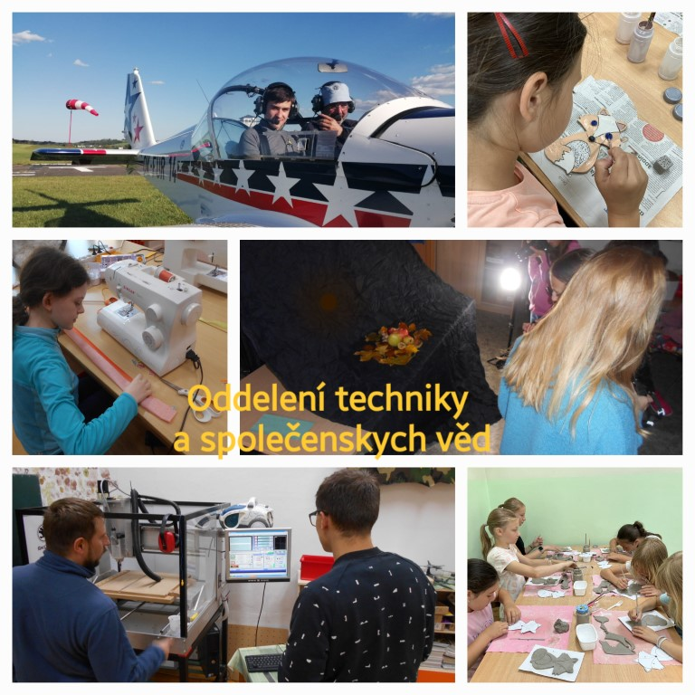je zaměřeno na rozvoj technických dovednosti a praktických schopností dětí, mládeže i veřejnosti v oblasti technických, výtvarných, rukodělných a počítačových činností. Zaměřuje se na oblast práce ve volném čase dětí, mládeže a dospělých během školního roku a to v pravidelné zájmové činnosti a příležitostných aktivit na oddělení. Nabízí a realizuje projektová vyučování pro školy, vzdělávací programy a spontánní aktivity pro školy, podporuje rozvoj nových nabídek činností oblasti polytechnického vzdělávání, stavebnicových systémů, společenských programů a aktivit v souvislosti s vývojem zájmů a potřeb veřejnosti. Ve školním roce 2022-23 bylo otevřeno 23 zájmových kroužků. Byly otevřeny 3 nové zájmové kroužky v oblasti výuky jazyků (španělština, francouzština).
Propagace oddělení na veřejnosti byla splněna: příspěvky na stánkách DDM, FC a na akcích DDM.
Navázali jme na projektové vyučování keramika pro vrchlabské MŠ, ZŠ a keramika na cestách a kurzy drátování. Spolupráce s firmou PRUSA RESEARCH a.s. - zapůjčení 3D tiskárny k mimoškolní zájmové činnosti a po finalizaci zadaného malého projektu z naší strany (tech. ZÚ DDM), bude tiskárna přenechána trvale do našeho užívání. Ukončení projektu - 3D tiskárna byla trvale přenechána technickým kroužkům DDM. Dále jsme se snažili rozvíjet a zkvalitňovat polytechnické vzdělávání v technických kroužcích DDM. Došlo k postupnému vybavování materiálně i technicky jednotlivé ZÚ na oddělení: vybavení pro malé kuchtíky, vybavení na kroužky kytary, materiál pro kroužek tvořeníčko při ZŠ Kunčice nad Labem, nákup keramické hlíny, glazur, barvítek, dovybavení výtvarného kroužku, materiál a pomůcky na dílny projektového vyučování, byl zakoupen veškerý materiál na dílny výroby mýdel a nová keramická pece a příslušenství. Zprovoznění keramické pece. Zajištění celoroční funkčnosti a vybavenosti samotných učeben pro jednotlivé zájmové kroužky. Velmi pěkná prezentace činnosti na veřejnosti technických kroužků: na 1. máje na dětském dni ve Vrchlabí a akce Maker Faire-festival vynálezů, kutilů a tvůrců ve Vrchlabí , otevření naší technické dílny pro vrchlabskou ZŠ Přátelství.

Oddělení sportu a tělovýchovy DDM Pelíšek Vrchlabí

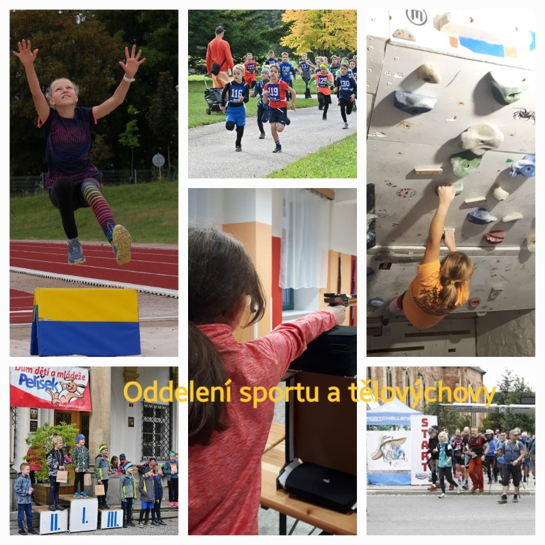je zaměřené na podporu sportu a tělovýchovy dětí a mládeže ve volném čase. Hlavní náplní oddělení je pravidelná zájmová činnost ZÚ. Jeho zaměření je od rekreační volnočasové sportovní činnosti, až po dlouhodobou přípravu na závodní činnost. Snahou je vybudovat u dětí a mládeže návyky na pravidelnou sportovní činnost a tělesnou aktivitu, zlepšovat všestranně jejich pohyvbové dovednosti a to nejen v jejich zvoleném sportu . Napomáháme děti začleni do kolektivů a rodičům vybrat vhodný zájmový kroužek pro svě děti.

Realizované sportovní kroužky byly pro děti školního věku, ale i pro předškoláky. Kroužky vedli plně kvalifikovaní vedoucí a trenéři. Řada dětí se připravovala na soutěže a závody v rámci pravidelné zájmvé činnosti a tréninků v DDM a v rámci spolupráce reprezentovala oddíly Spartak Vrchlabí (orientační běh, cyklisté, běžci na lyžích, karate, horolezci, ) a SK Vrchlabí SMOLA KONSTRUKCE (atletika). Poskytovali jsme vyžití jak v rekreačně nenáročných sportech - stolní tenis, tak v atraktivních sportech jako horolezení na stěně, florbal, střelbě ze vzduchové pistole atp. Největší zájem byl o atletiku, běh na lyžích, horolezectví, karate částečně orientační běh a stolní tenis. Kromě pravidelné činnosti jsme stihli uspořádat tradiční sportovní akce: Vrchlabský kros, Běh zámeckým parkem. Velkou sportovní akci Krakonošovu 100.. Spolupracujeme na pořadatelství na akcích Hartecká alej, Vrchlabské atletické závody, Atletika pro rodinu, Vrchlabská míle, Kufrování s Krakonošem, Krkonošský poháru v cyklistice a závody na kolečkových lyžích.

3.1. Pravidelná zájmová činnost
Celkem zájmových útvarů: 87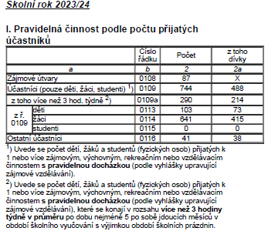

3.2. Příležitostná a spontánní zájmová činnost

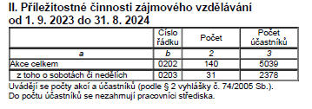

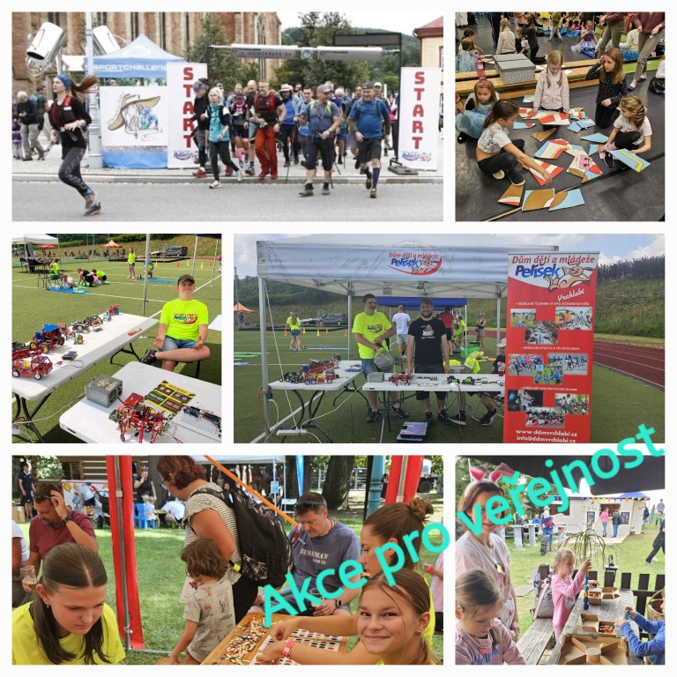
celoroční akce tohoto školního roku jsou typickým příklady naší přímé práce s dětmi, mládeží i dospělými mimo pravidelnou zájmovou činnost. Jejich cílem je nabídnout co nejširší okruh aktivit vzdělávacího, prožitkového, zábavného i soutěžního charakteru.

3.4. Táborová činnost
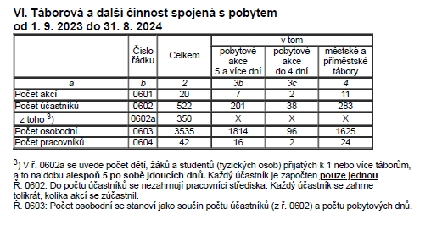
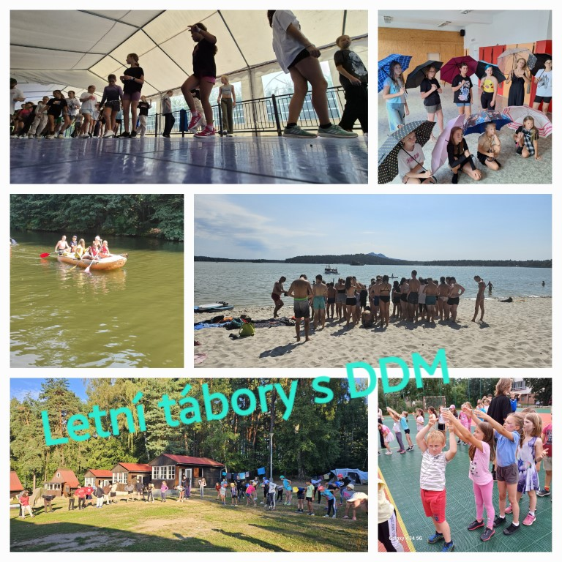

3.5. Poskytování služeb

INDIVIDUÁLNÍ PRÁCE:

- péče o talentované děti formou individuální přístupu na jednotlivých odděleních v oblastech
společenských věd, technických oborech, sportu a tělovýchovy, tanečních oborech, formou
nadstandardních tréninků, konzultací
- práce s dětmi ohroženými školním neúspěchem- doučování, psychologická podpora
- práce s dětmi se SVP v rámci zájmové činnosti
- výběr odpovídajících zájmových útvarů vzhledem k potřebám jednotlivce
- práce s vedoucími oddělení, pedagogy, veřejností
- příprava a pomoc při talentových zkouškách, příprava na soutěže a přehlídky
- odborná metodická a praktická pomoc v oblasti návrhářství, dekoratérství, hudební střihy, choreografie
individuálních skladeb, mazání lyží- dle zaměření oddělení
- konzultace a poradenská činnost s veřejností v oblasti pohybových, tanečních, kulturních a
společenských aktivit

OSTATNÍ ČINNOST:

- spolupráce s dalšími subjekty a organizacemi města Vrchlabí
/ KD Střelnicí, MŠ, ZUŠ, Diakonie Světlo, EDU, MAS Krkonoše ŠD, Domov seniorů…kluby a spolky/
- podíl na projektech v rámci dotačních programů
- propagace činnosti v mediích / Puls, Vrchlabinky, Krkonošské noviny, Rádio, ww.ddmvrchlabi.cz, sociální media a sítě /
- pravidelná informovanost a propagace na veřejnosti / nástěnky, vývěsky, www stránky /, realizace a administrativní a propagační zajištění akcí ve spolupráci s DDM
- zajišťování a organizace účasti na soutěžích, závodech, exkurzích
- výroba propagačních materiálů DDM Pelíšek
- aktivní účast na společenských akcích města Vrchlabí, reprezentační činnost města Vrchlabí
v regionu i zahraničí
- aktivní zapojení do tvorby MAP
- konzultační činnost a poradenství rámci nabídky aktivit DDM
- vedení praxe na DDM
- metodika-příprava pedagogických výstupů pro MŠ, ZŠ- materiály, pomůcky, náměty
- metodická pomoc začínající vedoucím a dobrovolným pracovníkům, ukázkové hodiny
- spolupráce a konzultační činnost v rámci SSVČ KHK Královéhradeckého kraje
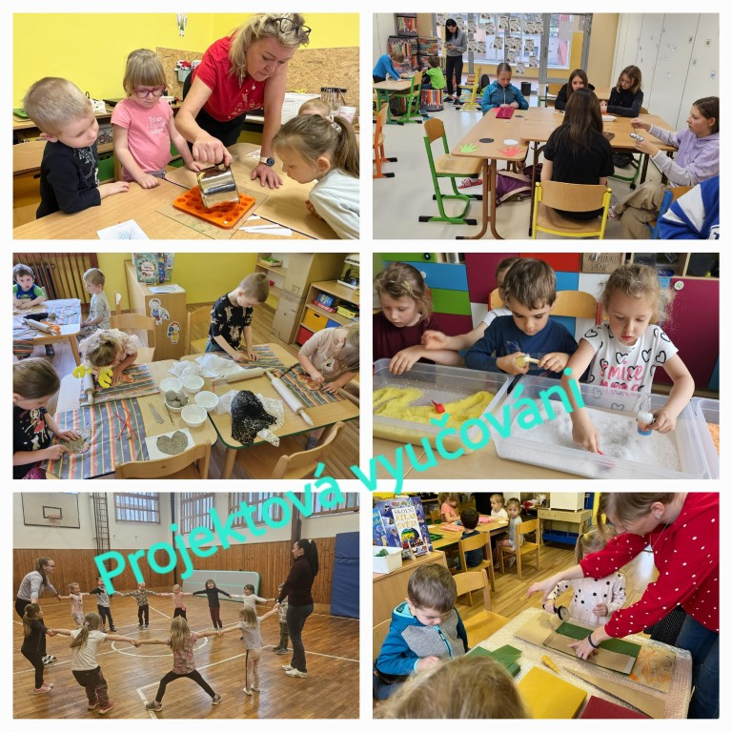
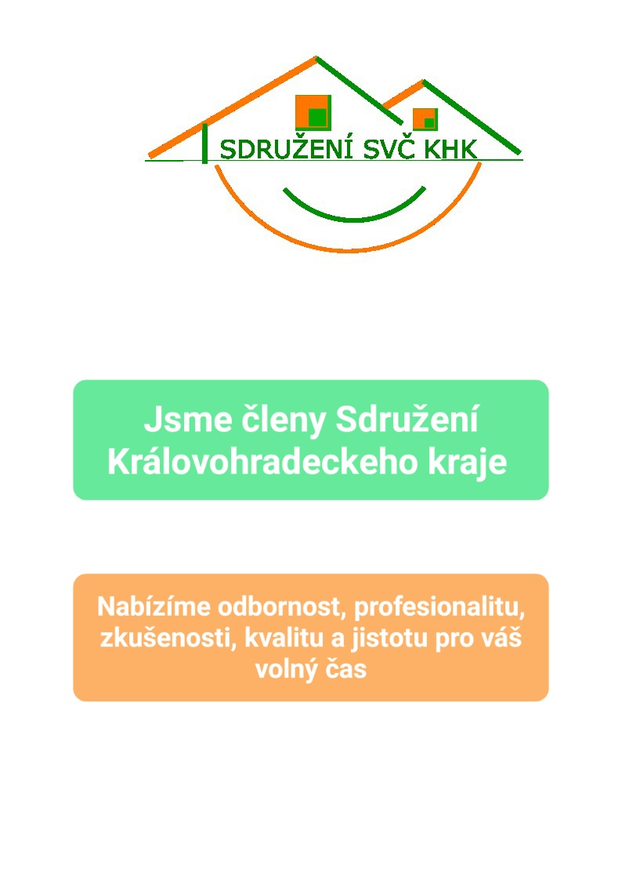

4. Rámcový popis personálního zabezpečení činnosti školy
Pedagogičtí pracovníci
Ředitelka
Vedoucí Oddělení tanečních souborů
Vedoucí Oddělení techniky
Vedoucí Oddělení sportu
Pedagog volného času - 25% úvazku
Školní asistent 25% úvazku
Nepedagogičtí pracovníci:
Účetní - 75% úvazku /Husova 212/, od června 21 - 100% úvazku /Husova 212/
Pokladní - 25% úvazku /Husova 212/
Úklid - 50% úvazku /Husova 212/
- 50% úvazku / Komenského 616/
Domovník - 50% úvazku /Husova 212/
- 50% úvazku/ Komenského 616/

5. Přihlášky a zápisné do ZÚ, kalkulace školného 2023-24
Zápis ke vzdělávání

Zákonný zástupce je povinen přihlásit dítě k zápisu zájmového vzdělávání na www.ddmvrchlabi.cz
Potvrzení přijetí přihlášky Vám přijde s odkazem na klientský účet, kde je přihláška ke stažení. Sběr a evidence přihlášek probíhá elektronicky
Činnost kroužků a první schůzky budou zahájeny v týdnu od 1.října 2023, první schůzky probíhají v den konání kroužku dle příslušného data

6. Výsledky a dosažené úspěchy zájmového vzdělávání žáků DDM Pelíšek
Dosažené výsledky činnosti ZÚ- soutěže, přehlídky, závody 2023-24
akce- soutěž, závody…. |  |  | terrmín |  | ZÚ |  |  | umístění
TANEČNÍ SKUPINA ČECHY REGION |  |  | 24.3.2024 |  | UNITE |  |  | 1. místo
 |  |  |  |  | Swageři moderna |  |  | 2. místo
CZECH DANCE MASTERS - region |  |  | 7.4.2024 |  | UNITE |  |  | 1. místo
 |  |  |  |  | Swageři moderna |  |  | 3. místo
TANEČNÍ SKUPINA ROKU - ČECHY CONTEMPORARY |  |  | 21.4.2024 |  | Swageři moderna |  |  | 7. místo
CZECH DANCE MASTERS - Čechy |  |  | 28.4.2024 |  | UNITE
TANEČNÍ SKUPINA ROKU 2024 - Čechy |  |  | 4.5.2024 |  | UNITE |  |  | 2. místo
CZECH DANCE MASTERS - ČECHY CONTEMPORARY |  |  | 4.5.2024 |  | Swageři moderna |  |  | 14. místo
DESTINY'S JAM 2024 |  |  | 12.5.2024 |  | UNITE
 |  |  |  |  | TENISKY |  |  | 2. místo
 |  |  |  |  | Swageři moderna |  |  | 1. místo
 |  |  |  |  | Tenisky hip-hop |  |  | 2. místo
HIP HOP UNITE EUROPE 2024 CHORVATSKO |  |  | 22.05.2024 - 26.05.2024 |  | UNITE |  |  | 3.místo
HRONOVSKÉ JABLÍČKO 2024 |  |  | 25.5.2024 |  | Swageři moderna |  |  | 2. místo
 |  |  |  |  | Tenisky hip-hop |  |  | 8. místo
 |  |  |  |  | SVĚTLUŠKY |  |  | 1. místo
TANEČNÍ SKUPINA ROKU - ČESKÁ REPUBLIKA |  |  | 8.6.2024 |  | UNITE |  |  | 1. místo
HIP HOP UNITE world championships |  |  | 25.05.2024 - 27.05.2024 |  | UNITE
Dosažené výsledky činnosti ZÚ- soutěže, přehlídky, závody 2023-24
Krajský přebor st.žactva-hala |  |  |  | Jodasová Eliška |  | atletika |  |  |  | 4
Krajské přebory ml.žactva |  |  |  | součást družstva hochů |  | atletika |  |  |  | účast
Krajské přebory ml.žactva |  |  |  | součást družstva dívek |  | atletika |  |  |  | účast
Krajské přebory přípravky |  |  |  | součást družstva hochů |  | atletika |  |  |  | účast
Krajské přebory přípravky |  |  |  | součást družstva dívek |  | atletika |  |  |  | účast
Přebor Libereckého kraje v běhu na 3000 m |  |  |  | Šimon Cupák |  | atletika |  |  |  | 2
Krajský přebor st.žactva-hala |  |  |  | Jindřišková Eliška |  | atletika |  |  |  | 8
Krajský přebor st.žactva-hala |  |  |  | Masaříková Anna |  | atletika |  |  |  | 5
1.kolo ČMP 2024 |  |  |  | Slíva Matěj |  | střelba |  |  |  | 2
Scopi cup |  |  |  | Slíva Matěj |  | střelba |  |  |  | 4
Scopi cup |  |  |  | Slámová Diana |  | střelba |  |  |  | 12
ODM |  |  |  | Slámová Diana |  | střelba |  |  |  | 10
2.kolo ČMP 2024 |  |  |  | Jakubec Vlastimil |  | střelba |  |  |  | 8
Turnaj ve solním tenisu v Rokytnici |  |  |  | Johanová |  | stolní tenis |  |  |  | 1
Turnaj ve solním tenisu v Rokytnici |  |  |  | Fajstauerová |  | stolní tenis |  |  |  | 2
Turnaj ve solním tenisu v Rokytnici |  |  |  | Cupák |  | stolní tenis |  |  |  | 1
Turnaj ve solním tenisu v Rokytnici |  |  |  | Kavale |  | stolní tenis |  |  |  | 2
Přátelský florbalový turnaj v Trutnově |  |  |  | družstvo ml.záků |  | florbal |  |  |  | 1
Český pohár |  |  |  | družstvo ml.záků |  | běžecké lyžování |  |  |  | 1
Český pohár |  |  |  | J.Kaplan |  | běžecké lyžování |  |  |  | 1
Český pohár |  |  |  | J.Polonská |  | běžecké lyžování |  |  |  | 1
Český pohár |  |  |  | E.Heřmanská |  | běžecké lyžování |  |  |  | 2
Krajský pohár |  |  |  | Š.Holubec |  | běžecké lyžování |  |  |  | 1
Krajský pohár |  |  |  | J.Jirka |  | běžecké lyžování |  |  |  | 1
MČR federace SKIF |  |  |  | Amálie Bulušková |  | karate |  |  |  | 2
MČR federace SKIF |  |  |  | Klára Havlasová |  | karate |  |  |  | 5
MČR federace SKIF |  |  |  | Izabela Place |  | karate |  |  |  | 2
MČR federace SKIF |  |  |  | Veronika Tomanová |  | karate |  |  |  | 2
Grand Prix Hradce Králové |  |  |  | Veronika Tomíčková |  | karate |  |  |  | 3
Grand Prix Hradce Králové |  |  |  | Johana Drapáková |  | karate |  |  |  | 3
Grand Prix Hradce Králové |  |  |  | Klára Havlasová |  | karate |  |  |  | 7
Grand Prix Hradce Králové |  |  |  | Izabela Place |  | karate |  |  |  | 7
Grand Prix Hradce Králové |  |  |  | Sykva Havlíčková |  | karate |  |  |  | 7

7. Prevenci sociálně patologických jevů

V DDM Pelíšek Vrchlabí je realizováno na obou budovách
- vytváření bezpečného prostředí/ možnost využití kluboven a heren pro spontánní aktivity, klubová činnost
- možnost využívání prostředí zahrad u budov a jejich kontrolu- zamykání a vymezení provozní doby zahrady, náhodný dozor a kontrola na zahradě
- zajištěním pedagogických služeb pracovníků DDM nebo jejich pověřenými zástupci
- komunikací se členy zájmových útvarů v rámci i mimo činnost kroužků
- vedení členů ZÚ k aktivitám na vytváření zdravého prostředí v DDM
- vedení dětí ke vzájemné komunikaci s omezením moderních technologií- telefony a jejich používání
- sledování vztahů v rámci zájmových kroužků, řešení krizových situací
- pravidla BOZP, vnitřní řád, řády kluboven
- smysluplné začleňování jedinců bez omezení k sociálnímu či zdravotnímu handicapu

Prevence vychází z obecných cílů zájmového vzdělávání:
Pro členy zájmových kroužků DDM Pelíšek je prevence zahrnuta v průběhu činnosti kroužků a akcí, prolíná se v běžných životních situacích, kdy jsme se zaměřili především na slušné chování, toleranci, ochotu pomáhat a spolupracovat. Naši členové jsou vedeni k zapojení a pomoci při akcích DDM jako pomocníci a spolupořadatelé.

- rozvoj osobnosti člověka, který bude vybaven poznávacími a sociálními způsobilostmi, mravními
a duchovními hodnotami pro osobní a občanský život, výkon povolání nebo pracovní činnosti, získávání informací a učení se v průběhu celého života
- získání všeobecného vzdělání nebo všeobecného a odborného vzdělání,
- pochopení a uplatňování zásad demokracie a právního státu, základních lidských práv a svobod spolu
s odpovědností a smyslem pro sociální soudržnost,
- pochopení a uplatňování principu rovnosti žen a mužů ve společnosti,
- utváření vědomí národní a státní příslušnosti a respektu k etnické, národnostní, kulturní, jazykové
a náboženské identitě každého,
- poznání světových a evropských kulturních hodnot a tradic, pochopení a osvojení zásad a pravidel vycházejících z evropské integrace jako základu pro soužití v národním a mezinárodním měřítku,
- získání a uplatňování znalostí o životním prostředí a jeho ochraně vycházející ze zásad trvale udržitelného rozvoje a o bezpečnosti a ochraně zdraví.

8/ Vzdělávání pracovníků DDM Pelíšek
Ve školním roce 2023-24 se pedagogové volného času vzdělávali individuálně podle svých zájmových oborů.
- neformální vzdělávání v rámci spolupráce mezi školskými zařízeními
termín | název kurzu | akreditace
 | SEBEROZVOJOVÝ SEMINÁŘ
 | ABSOLVOVÁNÍ WEBINÁŘŮ - práce s AI
vzdělávání externích vedoucích oddělení
termín | název kurzu | akreditace
 | B.O. - CEMP 2024
 | SEBEROZVOJOVÝ SEMINÁŘ
23.3.2024 | Workshop- Teorie silového tréninku dětí a mládeže | Český atletický svaz
23.3.2024 | Workshop- Sportovní psychologie | Český atletický svaz

9/ Aktivity a prezentace DDM Pelíšek na veřejnosti

- zapojení v programu Angličtina do škol- rodilí mluvčí v ZÚ
- individuální aktivity nabízené na zahradách DDM, jejich propagace na stránkách Face-booku
- aktivity pro školní třídy-projektová vyučování- taneční, keramické, polytechnika
- výuku tance formou prezentačních videí
- jazykové kurzy pro děti UK
- vystoupení a programy pro veřejnost
- programy zážitkové pedagogiky pro veřejnost- herní prvky, hry, soutěže
- konzultační a poradenská činnost
- propagace činnosti v mediích / Puls, Krkonošské noviny, Vrchlabinky, /, propagace akcí a činnosti DDM- rádio, www.ddmvrchlabi.cz, Face-book, Oliver Instagram
- Výbor pro vzdělání
- aktualizace vývěsních ploch DDM- vitrína Náměstí TGM, Náměstí míru, Oliver
- informativní výzdoba budov DDM, tematická výzdoba - pravidelná informovanost a propagace na veřejnosti / nástěnky, vývěsky /, plakáty k akcím, propagace, články a hodnocení na www.ddmvrchlabi.cz
- logo na služebním vozidle
- výroba propagačních materiálů DDM Pelíšek- trika, přívěsky, prezentační dárky
- účast na společenských akcích města Vrchlabí, reprezentační činnost města Vrchlabí
v regionu i zahraničí v oblasti sportu, tělovýchovy, tance, účastí na soutěžích společenských věd
- prezentační akce oddělení / merkuráček-spolupráce se ŠKODA auto /
- spolupráce v rámci programů mikroregionu

10/ Výsledky inspekční činnosti provedené Českou školní inspekcí a jiných kontrol

Ve školním roce 2023-2024
- nebyla provedena inspekční činnost ČŠI,
- nebyla provedena Finanční kontrola MÚ Vrchlabí

11/ Výroční zpráva o hospodaření školy

Povinnost sestavovat tuto zprávu vyplývala ze zákona č. 564/1990 Sb., o státní správě a samosprávě ve školství, který byl zrušen školským zákonem č. 561/2004 Sb., k 31. 12. 2004. Nadále tuto zprávu školy nesestavují.
DDM eviduje výsledky celoroční činnosti v rámci evaluace ve formě hodnocení jednotlivých oddělení v celkovém výstupu formy hodnocení výročním přehledem.

12/ Údaje o předložených a školou realizovaných projektech financovaných z cizích zdrojů,
73117 Kč Dotační program města Vrchlabí 2023-24
Granty Města Vrchlabí
20 000Kč Krakonošova 100, Dětský den
5 000Kč Mikulášská nadílka
20 000Kč Taneční soutěže Oliver
10 000Kč Sportovní soutěže
Šablony JAK 2022-2025
3 000Kč Město Špindlerův Mlýn
120 000Kč Auto Škoda-Společně pro UK
10 000Kč KHK tábory
2 000Kč Obec Víchová
3 000Kč MariusPedersen

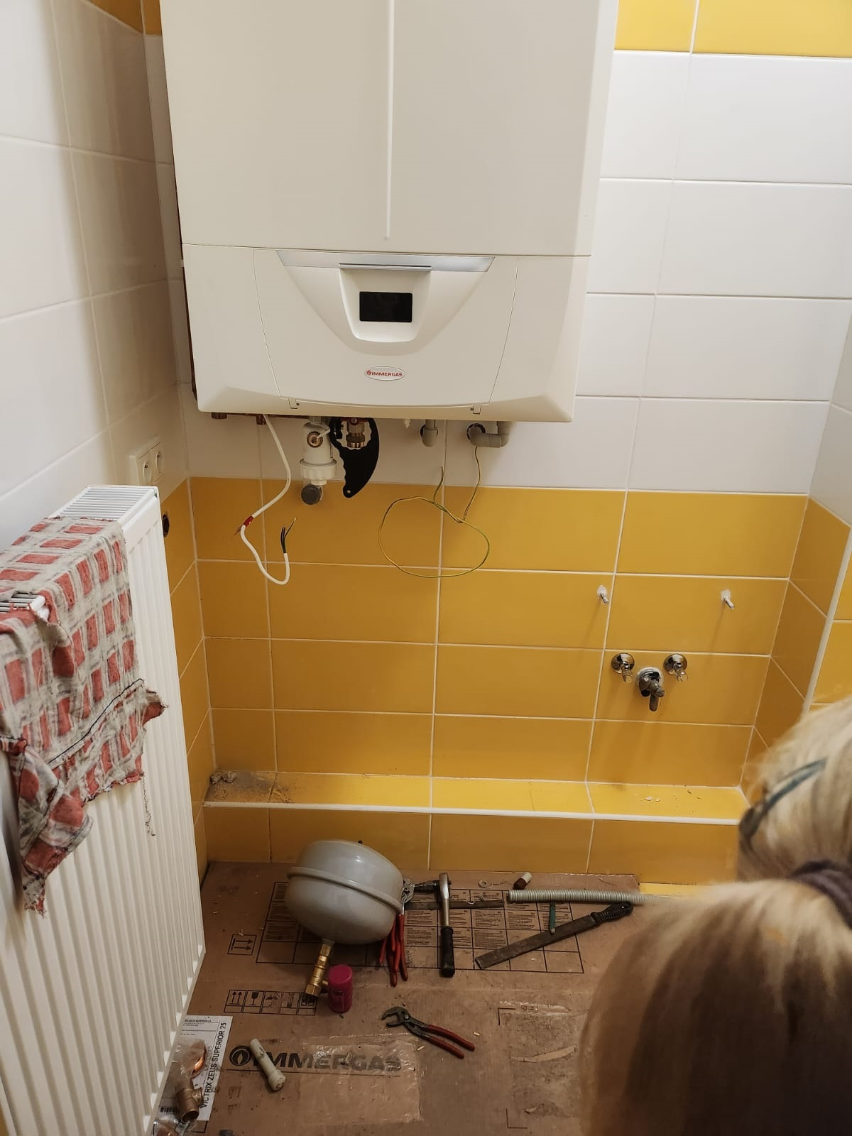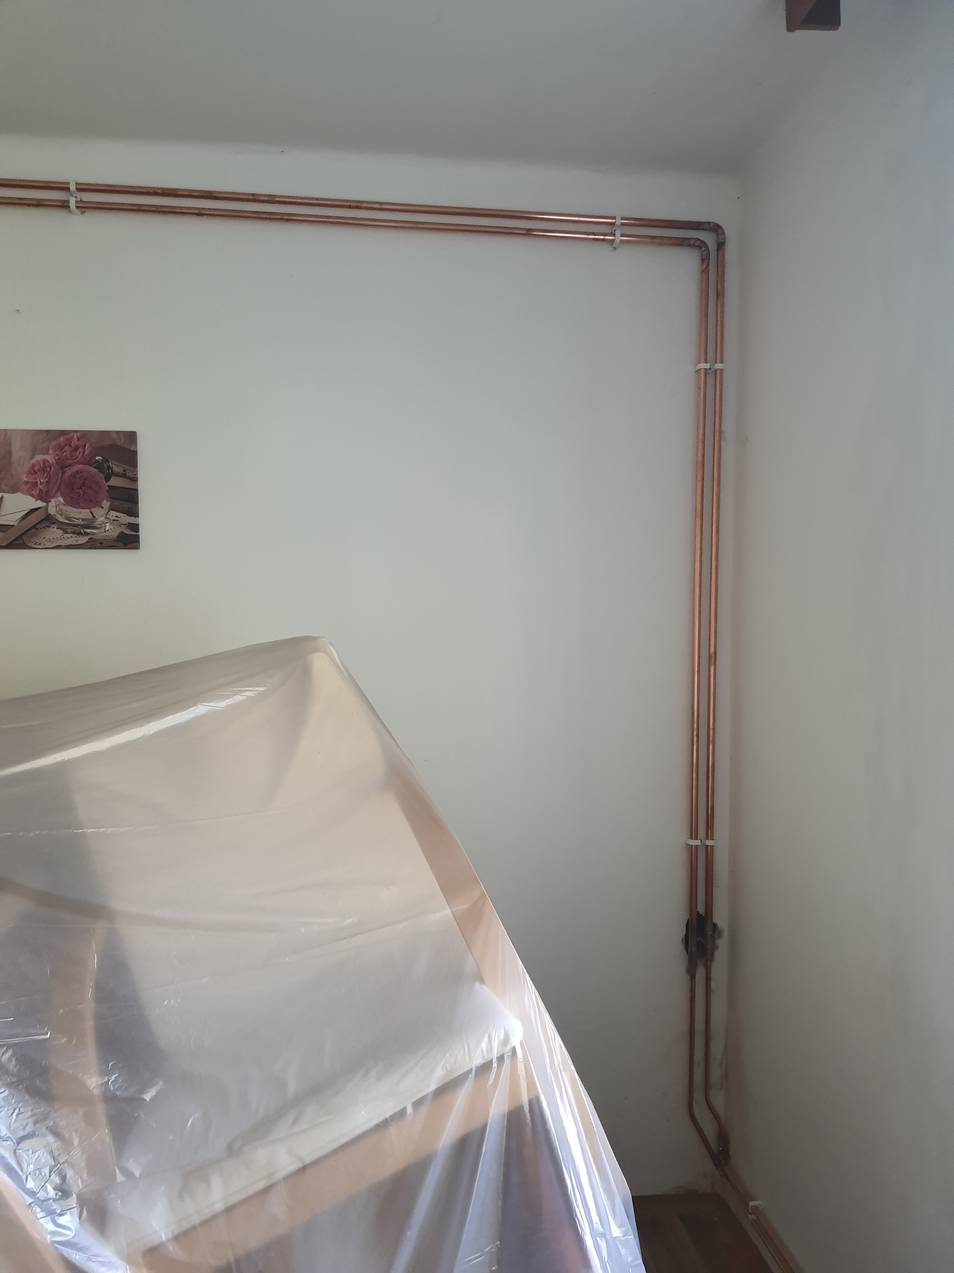13/ Materiálně technické zabezpečení
Renovace domeček
- plynový kotel, výměna radiátorů a rozvodů
Září 2023

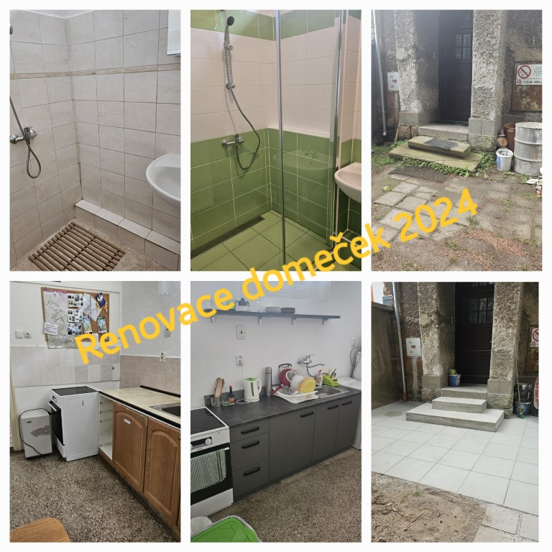
Renovace koupena domeček
Červen 2024

Výměna plynových kotlů
Husova 212
Září 2024

14/ Ekonomické zajištění činnosti - Finanční zdroje DDM
- Mzdové prostředky (stát, KÚ Hradec Králové)
- Prostředky na provoz (Město Vrchlabí, vlastní činnost, příspěvky od dětí-částečně)
- Granty- MÚ, KÚ KHK, Škoda
- Dotační program města Vrchlabí
- Zápisné do ZÚ
- Příjem z doplňkové činnosti
- Dotační program na podporu UK- Ministerstvo Vnitra ČR
15/ Řídící činnost

Porady interních pedagogických pracovníků- 1x týdně v pondělí, není –li stanoveno jinak
Porady interních pracovníků -dle potřeby zařízení

Porady externích pracovníků -2x ročně září, červen
Hospitační činnost provádějí :
Ředitelka
- interních pracovníků
- externích pracovníků
- namátkové hospitace při veškeré činnosti všech oddělení
- namátková kontrola pracovníků
- kontrolní činnost na letních táborech a akcích

Vedoucí oddělení
- externích pracovníků
2x ročně, první hospitace musí proběhnout do jednoho měsíce od zahájení činnosti

Vrchlabí 26.9.2024 Mgr.Ivona Čivrná Ředitelka DDM Pelíšek

